Вопросы к участию во Всероссийской викторине.
По физической культуре.
Для учащихся 8-9 классов
Составил учитель физической культуры из города Новороссийска Орлова О.Р.

Вопрос 1. Олимпийский символ представляет собой пять переплетенных колец, расположенных слева направо в следующем порядке…

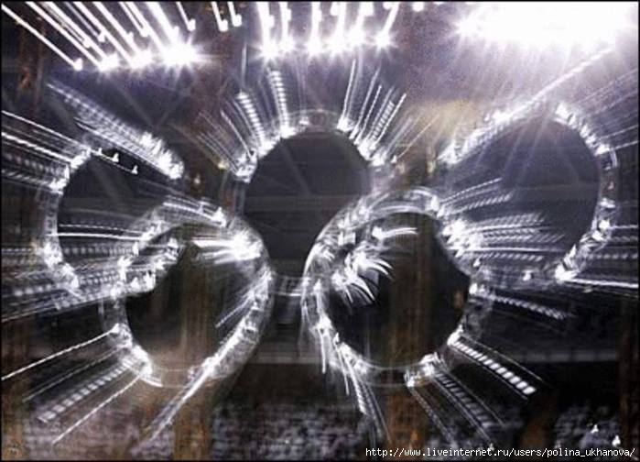
А. Вверху – синее, черное, красное, внизу желтое и зеленое.
Б. Вверху – зеленое, черное, красное; внизу – синее и желтое.
В. Вверху – красное, синее, черное; внизу – желтое и зеленое.
Г. Вверху – черное, синее, красное; внизу – желтое и зеленое.

Ответ 1. Пять переплетенных колец, которые изображены на флаге олимпиады, известны, как олимпийские кольца. Эти кольца окрашены в синий, желтый, черный, зеленый и красный цвет, и переплетены друг с другом, в принципе являются символом Олимпийских игр. Вверху – синее, черное, красное, внизу желтое и зеленое.
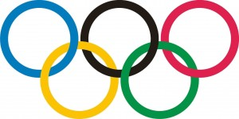

Вопрос 2. Олимпийская хартия – это…

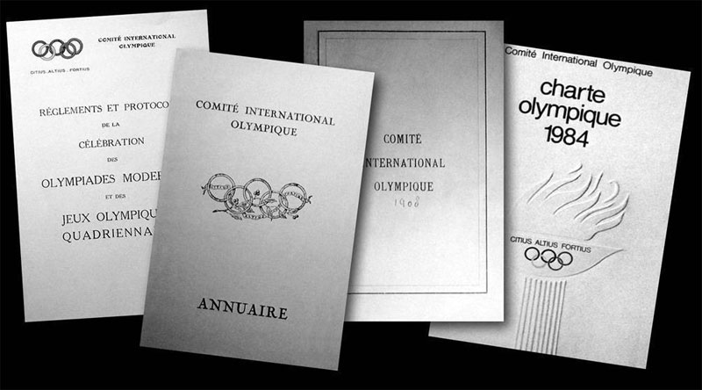
А. Название оды спорту, написанной Пьером де Кубертеном.
Б. Свод законов, по которым живёт Олимпийское движение.
В. Правила соревнований, входящих в программу Олимпийских Игр.
Г.Положение о проведении Олимпийских Игр.

Ответ 2. Олимпийская хартия это свод законов, по которым живёт Олимпийское движение.Основы разработаны Пьером де Кубертеном, утверждены Международным спортивным конгрессом в 1894 в Париже.

Вопрос 3. В соответствии с Олимпийской хартией на Олимпийских играх страну представляет…
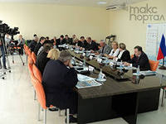

А. | Правительство страны.
Б. | Министерство спорта.
В. | Национальный олимпийский комитет.
Г. Дипломаты страны.

Ответ 3.
Тремя главными составляющими олимпийского движения являются: Международный олимпийский комитет (МОК), международные спортивные федерации (МФ) и национальные олимпийские комитеты (НОК). Страну представляет национальный олимпийский комитет.

Вопрос 4. Инициатором возрождения Олимпийских игр современности стал…
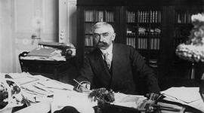
А. Римский император Феодосий I.
Б. Философ – мыслитель Аристотель.
В. Пьер де Фредди, барон де Кубертен.
Г. Александр 1

Ответ 4. Инициатором возрождения Олимпийских игр современности стал Пьер де Фредди, барон де Кубертен. Кубертен разработал проект возрождения Олимпийских игр и выступил 25 ноября 1892 года в Сорбонне, всемирно известном Парижском университете, с докладом «Возрождение олимпизма».

Вопрос 5. . Первым олимпийским чемпионом России стал …
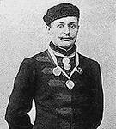
А. Фигурист Николай Панин-Коломенский.
Б. Гимнастка Ольга Корбут.
В. Борец Николай Орлов.
Г. Борец Олег Петров

Ответ 5. Первым русским олимпийским чемпионом стал фигурист Панин-Коломенкин первым в мире ввел спортивные разряды, ну а такое его достижение, как модель конька, продолжает жить и по сей день.

Вопрос 6. Талисманом XXII Летних Олимпийских игр являлся …
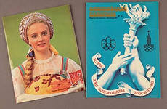
А. Медведь.
Б. Лиса.
В. Заяц.
Г. Волк

Ответ 6. Официальным талисманом Олимпиады-80 в Москве был Олимпийский Мишка.

Вопрос 7. Волейбол как спортивная игра появился в конце XIX века в …
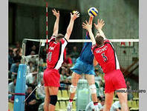
А. | США
Б. | Германии
В. | Канаде
Г. Россия

Ответ 7. Официальной датой рождения этой игры считается 1895 год, а изобрел ее Вильям Морган – руководитель физического воспитания в Союзе молодых христиан (УМСА) в городе Холиок – штат Массачусетс США. Он предложил перебрасывать мяч через теннисную сетку, натянутую на высоте около 2м. Название новой игре дал доктор Альфред Холстед – преподаватель Спрингфильдского колледжа: «волейбол» – летающий мяч. В 1896 г. волейбол был впервые продемонстрирован перед публикой. А через год в США были опубликованы первые правила игры, которые имели всего 10 параграфов.

Вопрос 8. В легкой атлетике снаряд, метание которого выполняется после «скачка» называется…
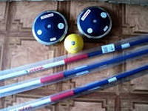
А. | Диск
Б. | Ядро
В. | Копье
Г. Молот

Ответ 8. Техника толкания ядра четко не регламентирована. Разные атлеты используют тот вариант техники, который им наиболее подходит. Начинающие спортсмены чаще всего используют самый «древний» стиль. Изначально ядро толкали без поворота, прыгая на одной ноге вперёд способом «скачок».

Вопрос 9. Осанкой называется …
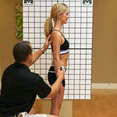
А. | Силуэт человека
Б. | Привычная поза человека в вертикальном положении
В. | Качество позвоночника, обеспечивающее хорошее самочувствие
Г. Правильная поза человека в сидячем положении
Ответ 9. Осанка — привычная поза человека в вертикальном положении. «Привычное положение тела» — это то положение тела, которое регулируется бессознательно, на уровне безусловных рефлексов, так называемым двигательным стереотипом. Человек имеет только одну, присущую только ему привычную осанку. Осанка обычно ассоциируется с выправкой, привычной позой, манерой держать себя.

Вопрос 10. . Каковы стандартные размеры баскетбольной площадки …
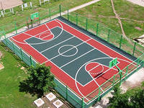
А. | 28х15
Б. | 26х14
В. | 30х15
Г. 40х20

Ответ 10. Баскетбольная площадка — это игровая площадка для игры в баскетбол, которая представляет собой прямоугольную плоскую твердую поверхность без каких-либо препятствий. Для официальных соревнований ФИБА размеры игровой площадки должны быть 28 метров в длину и 15 метров в ширину от внутреннего края ограничивающих линий.

Вопрос 11. Под гибкостью как физическим качеством понимается
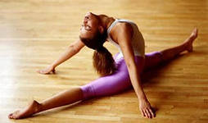
А. | Эластичность мышц и связок
Б. | Комплекс морфо-функциональных свойств опорно-двигательного аппарата человека, определяющий глубину наклона
В. | Способность выполнять движения с большой амплитудой за счет мышечных напряжений
Г. Гибкость опорно-двигательного аппарата.

Ответ11. Гибкость — это способность выполнять движения с большой амплитудой за счёт мышечных напряжений. Термин «гибкость» более приемлем, если имеют в виду суммарную подвижность в суставах всего тела.

Вопрос 12. Родина олимпийских игр?
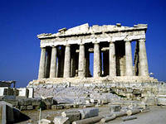

А.Египет
Б.Рим
В.Греция
Г. Китай

Ответ12. Родиной Олимпийских игр является Древняя Греция, а именно почитаемое греками святилище Олимпия...

Вопрос 13. Часть игры в футбол
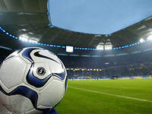
А.Период
Б.Тайм
В.Раунд
Г. Сет

Ответ13. Отдельная футбольная игра называется матч, который в свою очередь состоит из двух таймов по 45 минут.

Вопрос 14. Сигнал к началу боксерского поединка?
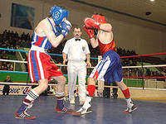
А. Гонг
Б. Сигнал
В. Звонок
Г. Колокол

Ответ14. Сигналом к началу и окончанию раунда в боксерском поединке служит удар гонга или колокола.

Вопрос 15. Континент, который на олимпийской символике обозначен кольцом зеленого цвета?
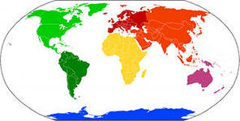
А. Америка
Б. Европа
В. Австралия
Г. Азия

Ответ15. Распространена версия, что кольца символизируют пять частей света, страны которых участвуют в олимпийском движении: Европа — синий, Америка — красный, Азия — жёлтый, Африка — чёрный, Австралия — зелёный. Шесть цветов (вместе с белым фоном полотна) скомбинированы так, что представляют собой национальные цвета всех без исключения стран мира.

Вопрос 16. Площадка для бокса?
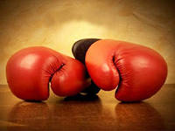
А. Татами
Б. Поле
В. Корт
Г. Ринг

Ответ16. Ринг — площадка для бокса или других боевых искусств.

Вопрос 17. Скелетон является разновидностью…
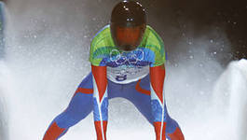
А. Санного спорта.
Б. Конькобежного спорта.
В. Горнолыжного спорта
Г. Лыжного спорта

Ответ17. Скелетон (англ. Skeleton, букв. — скелет, каркас) — зимний олимпийский вид спорта, представляющий собой спуск по ледяному жёлобу на двухполозьевых санях на укрепленной...

Вопрос 18. Александр Карелин – олимпийский чемпион в…

А. Гимнастике.
Б. Борьбе
В. Плаванье.
Г. Дзюдо

Ответ18. Карелин Александр Александрович – выдающийся российский спортсмен, трёхкратный чемпион Олимпийских игр по греко-римской борьбе, заслуженный мастер спорта СССР.

Вопрос 19. Джоггинг – это обозначение …
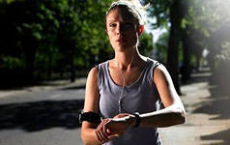
А. бег трусцой.
Б. вида «боевой» аэробики.
В. союз молодёжи спортивного клуба.
Г. спортивная ходьба

Ответ19. Бег трусцо́й (джо́ггинг, англ. jogging — «шаркающий» бег) — бег со скоростью 7-9 километров в час. Характерные особенности техники: «шлёпанье» расслабленной стопой и иногда жёсткий удар пяткой об опору в результате «натыкания»...

Вопрос 20. При длительной нагрузке высокой интенсивности рекомендуется дышать …
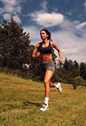
А. через рот и нос попеременно.
Б. только через рот.
В. через рот и нос одновременно.
Г. только через нос.

Ответ 20. При длительной нагрузке высокой интенсивности рекомендуется дышать
через рот и нос одновременно.

